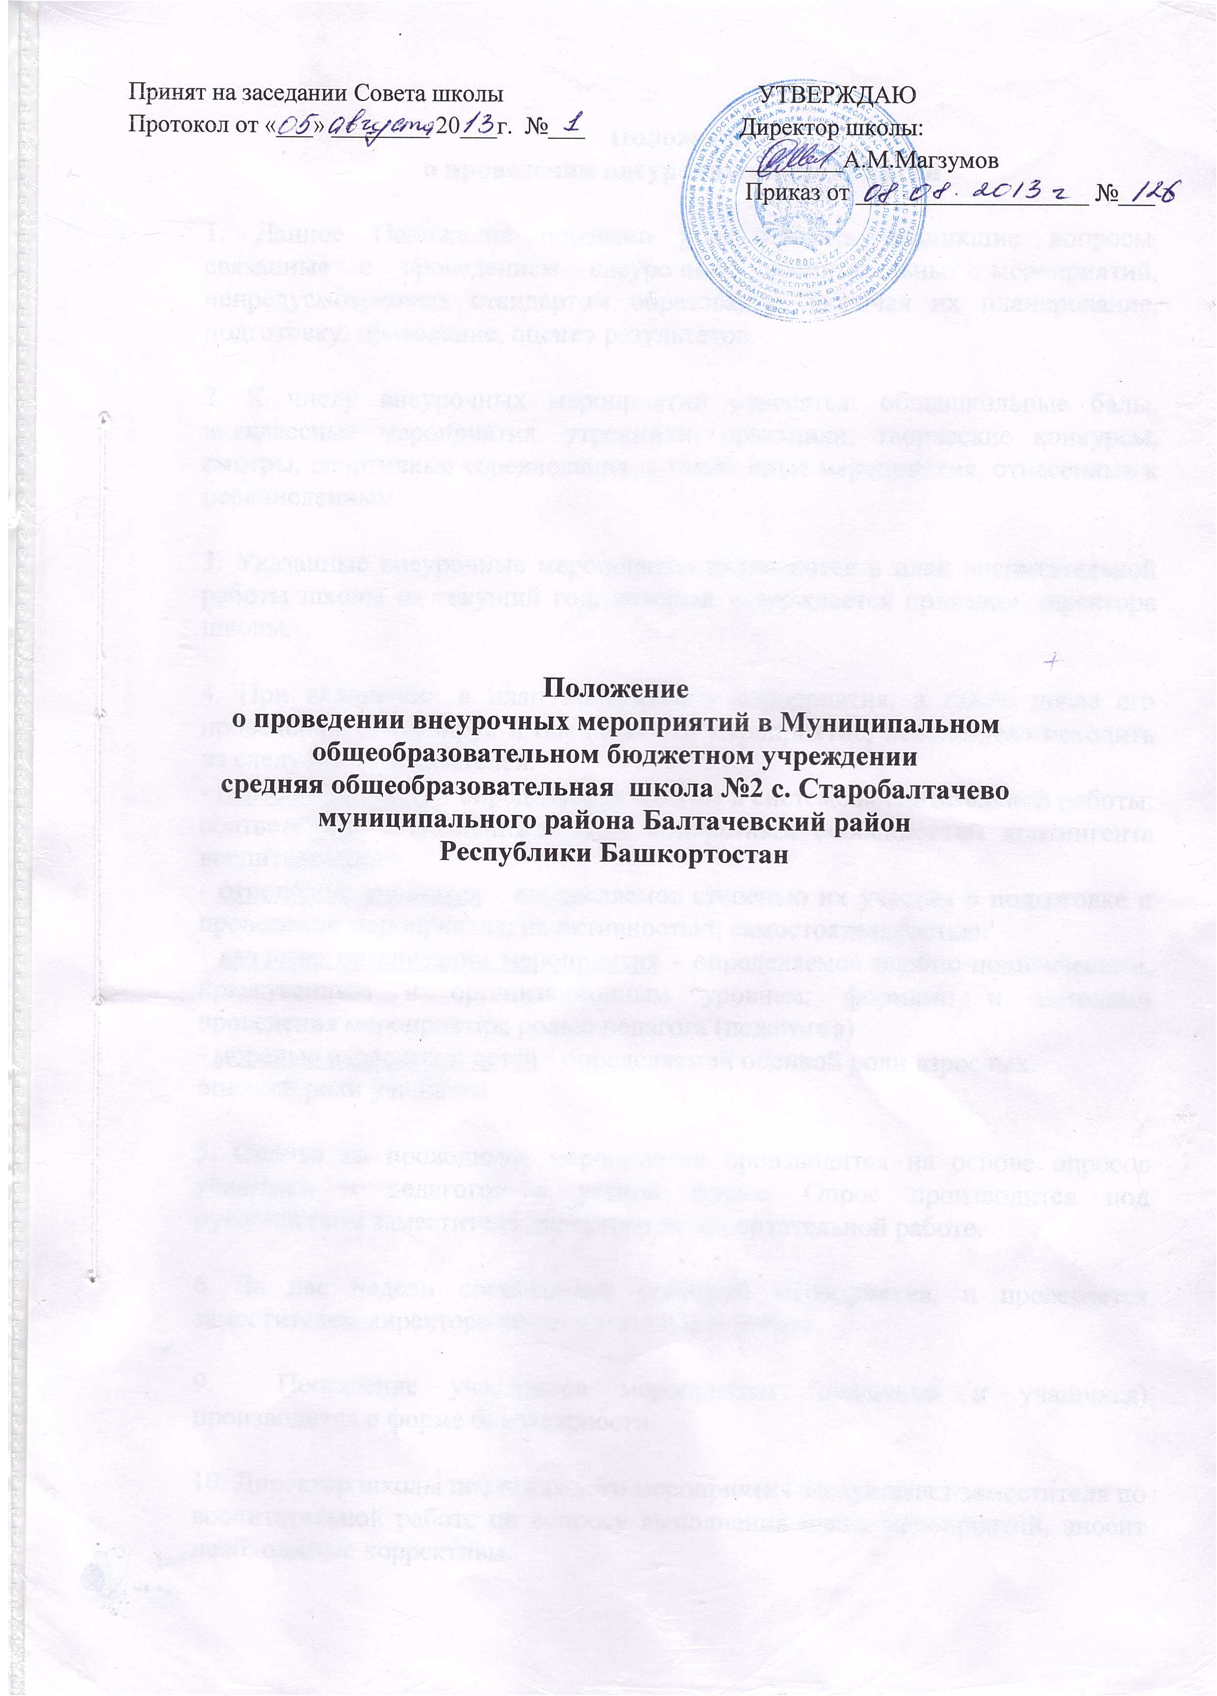
Принят на заседании Совета школы  Протокол от «___» ________ 20___г. №___ | УТВЕРЖДАЮ  Директор школы:  ________А.М.Магзумов  Приказ от ___________________ №___

Положение
о проведении внеурочных мероприятий в Муниципальном
общеобразовательном бюджетном учреждении
средняя общеобразовательная школа №2 с. Старобалтачево
муниципального района Балтачевский район
Республики Башкортостан
Положение
о проведении внеурочных мероприятий

1. Данное Положение призвано урегулировать возникшие вопросы, связанные с проведением внеурочных воспитательных мероприятий, непредусмотренных стандартом образования, включая их планирование, подготовку, проведение, оценку результатов.

2. К числу внеурочных мероприятий относятся: общешкольные балы, внеклассные мероприятия, утренники, праздники, творческие конкурсы, смотры, спортивные соревнования, а также иные мероприятия, отнесенные к перечисленным.

3. Указанные внеурочные мероприятия включаются в план воспитательной работы школы на текущий год, который утверждается приказом директора школы.

4. При включении в план конкретного мероприятия, а также после его проведения, анализируя и оценивая это мероприятие, необходимо исходить из следующих показателей:
- целесообразность - определяемая местом в системе воспитательной работы; соответствие поставленных задач конкретным особенностям контингента воспитанников-
- отношение учащихся - определяемое степенью их участия в подготовке и проведении мероприятия; их активностью; самостоятельностью:'
- качество организации мероприятия - определяемое идейно-политическим, нравственным и организационным уровнем; формами и методами проведения мероприятия; ролью педагога (педагогов)
- моралью взрослых и детей - определяемой оценкой роли взрослых;
оценкой роли учащихся.

5. Оценка на проводимое мероприятие производится на основе опросов учащихся и педагогов в устной форме. Опрос производится под руководством заместителя директора по воспитательной работе.

6. За две недели составляется сценарий мероприятия, и проверяется заместителем директора по воспитательной работе.

9. Поощрение участников мероприятия (педагогов и учащихся) производится в форме благодарности.

10. Директор школы после каждого мероприятия заслушивает заместителя по воспитательной работе по вопросу выполнения плана мероприятий, вносит необходимые коррективы.

